Vybavení tenisových kurtů

Umělé tenisové čáry GENIALA

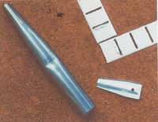
Osvědčené tenisové čáry ze speciálního PVC profilu, se zesílenými konci čar.
            - Kompletní sady čar
            - Nářadí na instalaci a údržbu
            - Náhradní díly a příslušenství
            - Sady i pro volejbalové kurty
            - Nový typ GENIALA STRIPE - dělené čáry

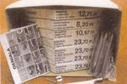

Tenisové sítě a sloupky
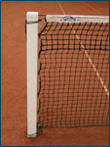

Tenisové sloupky
Hliníkové sloupy s vnitřním navíjením lanka sítě
Čtvercový nebo kruhový zesílený profil
Mobilní tenisové sloupky se sítí
Tyčky pro dvouhru
Certifikát bezpečnosti TÜV
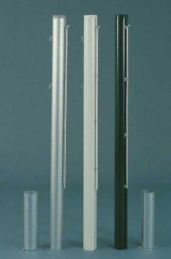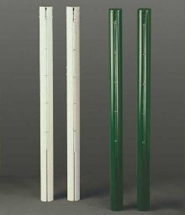

Tenisové sítě
široký sortiment sítí pro závodní i rekreační tenis
z polyetylenu, polypropylenu enbo polyesteru, v bezuzlovém i uzlovém provedení
Středové pásky pro regulaci výšky sítě.

Nářadí na údržbu antukových dvorců
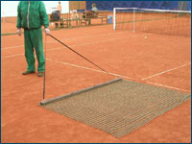
hrabla
kartáče
síťovačky
válce
vysoušecí válce

Tenisové zástěny
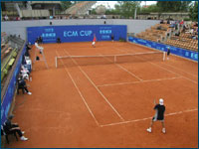

Vyrobené z pevného polyetylénu odolného proti roztržení, stabilní proti UV záření a odolné proti vlivům povětrnosti. Všechny strany zesíleny lemováním s vloženým páskem z plastelu a optřené kroužky na uchycení po 50 cm.

Ochranné a dělicí sítě

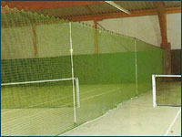
pro oddělení a ochranu (optimální zachycování míčů) tenisových dvorců v halách nebo na venkovních dvorcích. Vhodné i jako lehké oplocení venkovních dvorců.
Standardní dodávaný rozměr 2,5x20 m nebo 2,5x40 m
Dodáváme kompletně včetně příslušenství pro instalaci (lanka, háčky, napínáky, svorky apod.)

Vybavení dvorců

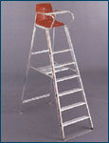
sedačky pro rozhodčí - Certifikát bezpečnosti TÜV
lavičky pro hráče
ukazatele skóre
odpadkové koše
rohožky
označení dovrců

Tréninkové pomůcky

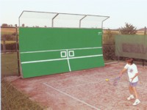
odrazové stěny - mobilní i pevné
košíky na sběr míčů
souprava pro minitenis (sloupky, sítě, rakety , míče)
tréninkové míče
měřič rychlosti míčů
nahrávací stroje

Volejbal a Beachvolejbal

Volejbalové sloupky, podesty pro rozhodčí, sítě

Kvalita kontrolovaná dle ČSN EN, DIN a bezpečnost certifikovaná TÜV.

Hliníkové a ocelové volejbalové sloupky
Vyrobeny ze zesílených duralových čtyřhranných profilů 80 x 80 mm nebo z kruhových profilů o průměru 83 mm (90 mm u ocelových). Provedení odpovídá německé normě DIN 7896 a evropské normě ČSN EN 1271.
Zesílené a velmi stabilní provedení zahrnuje napínací zařízení uvnitř sloupků, kliku, háčky na upevnění sítě a pouzdra (350 mm).
Povrchová úprava - technicky eloxované sloupky (matově stříbrná barva) nebo žárové pozinkování . Pouzdra jsou součástí dodávky.

Podesta pro rozhodčí
Hliníková podesta pro volejbalové rozhodčí má trubkovou konstrukci z profilu o průměru 35 mm. Jednoduchý systém na úpravu výšky podesty - 3 různé polohy. Stabilitu zajišťují 4 nohy s gumovými nástavci, 2 pásy k připevnění na volejbalový sloup. Zapisovací stolek z plastu.
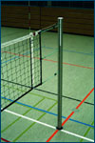 | 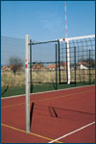 | 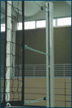 | 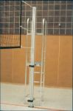

Volejbalové sítě
Uzlové volejbalové sítě a sítě pro plážový volejbal jsou vyráběny z vysokopevnostního polypropylenu o síle 2 mm nebo 3 mm. Rozměry 9,5 m x 1,0 m Velikost oka 100 mm. Páska je protažena pletenou šňůrou nebo ocelovým lankem. Barevné provedení - bílé nebo černé.
Sítě se dodávají v provedení od rekreační hry až po nejvyšší soutěžní ligové. Tyto sítě spňují požadavky ČSN, EN i DVV.

Sloupky a sítě pro plážový volejbal

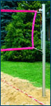
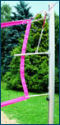
Beachvolejbalové sloupky MIAMI
Osvědčený hliníkový kruhový profil o průměru 83 mm. Napínací zřízení sítě má páku a řetěz. Je to ideální a jednoduché řešení i pro rekreační účely. Povrchová úprava - technicky eloxované sloupky (matově stříbrná barva). Pouzdra nejsou součástí dodávky (je třeba objednat samostatně).

Lajny pro plážový volejbal
Sady včetně kotvení se dodávají v černé nebo červené barvě. Pro hřiště o

Házená

Branky
Konstrukce branek je z hliníkových profilů 80 x 80 se zaoblenými rohy. Vyrábějí se i ocelové branky. Rozměry - 300 x 200 cm. Volně stojící branky mají podpěry. Dodávají se také branky bez podpěr osazované do pouzder. Povrchová úprava - matně stříbrný eloxovaný povrch a červené, černé nebo modré pruhy.
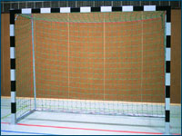
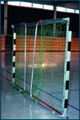
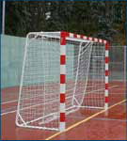

Sítě
materiál pro sítě na branky a na záclonky je polyamid o síle 3 mm. Pro ligové soutěže je síla sítě 3,5 mm. Velikost ok - 10 x 10 cm. Barva - bílá nebo černá. Rozměr 3 x 2 m

